CAHIER DE PRESCRIPTION
APPLIQUE D’ECLAIRAGE
GOODLIGHT LED

Principe

Toutes les chambres seront équipées d’une applique d’éclairage murale de type GOODLIGHT LED de la société TLV ou d’un produit équivalent :

- assurant les éclairages d’ambiance, de lecture, et de soins d’une chambre à un lit, avec un seul appareil, suivant les recommandations AFE sur l’éclairage des établissements de santé,
- disposant d’un large choix de coloris : Gris RAL 9006 en standard ou couleur RAL au choix sur demande.

(Visuel donné à titre informatif, pour bien apprécier le descriptif)

Référentiel technique

L’applique d’éclairage sera composée d'un corps en profil d’aluminium (classement au feu M0) de dimension 950x120x75mm, et sera recouvert d’une peinture époxy poudrée.

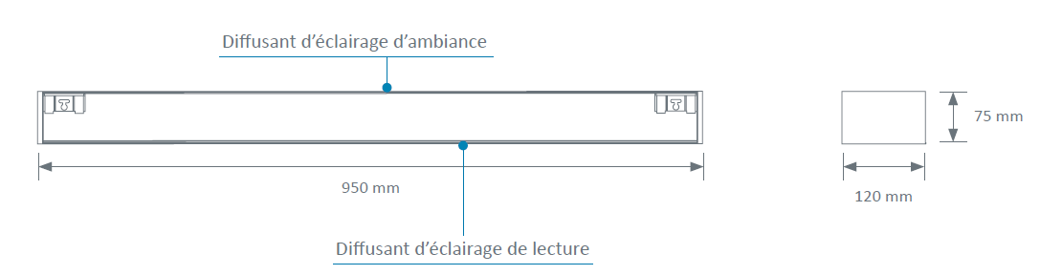

Le nettoyage et la désinfection seront facilités grâce à :

- des surfaces lisses
- des formes douces,
- l’intégration complète du dispositif d'éclairage dans le corps de l’applique

Installation

Elle sera facilitée grâce à :

- un étrier de fixation rapide au mur,
- des bornes de raccordement BT avec identification des différents réseaux d’éclairages à encliquetage direct (type WAGO).

Eclairage

Les éclairages 100% LED devront être :
• Performants :
o Durée de vie 50 000h (L80B10), réduisant ainsi les coûts de maintenance,
o IRC >80,
o Un excellent maintien du flux dans le temps,
o Un rapport lm/W supérieur à un éclairage traditionnel équipé de sources fluorescentes.
• Confortables :
o Température de couleur de 3 000 ou 4 000k.
o Exempts de rayonnement thermique vers le patient.
• Equipés :
o De modules LED linéaires pour l’ambiance et la lecture ayant au maximum 3 Ellipses de macadam.
o D’un module LED pour la veille ayant au maximum 3 Ellipses de macadam, situé dans la partie supérieure de l’applique.

L’applique d’éclairage sera équipée :
- De réflecteurs hautes performances MIRO 20 Silver à rendement élevé, dirigeant les flux lumineux vers le centre de la chambre et sur le plan de lecture,
- D’un diffusant ambiance en PMMA (polyméthacrylate de méthyle) clair extrêmement résistant aux UV (sans risque de jaunissement) qui sera solidaire du corps de l’applique.
- D’un diffusant lecture en polycarbonate satiné qui sera solidaire du corps de l’applique.

L’éblouissement des éclairages d’ambiance et de lecture sera limité, les sources n’étant pas visibles directement par le patient, par le personnel médical ou les visiteurs, afin de respecter les préconisations d'éblouissement de l’éclairage des lieux de travail.

L’applique pourra être équipée en option de convertisseur électronique à gradation DALI.

En tenant compte d’un coefficient de maintenance de 0.83, les éclairages devront permettre de maintenir un niveau d’éclairement moyen d’au moins :

- Ambiance : 100 lux à 0.85 m du sol,
- Lecture : 300 lux sur un plan de 300 x 300 mm incliné à 75° situé à 1m10 du sol et à 1m du mur,
- Soins (examens simples) : 300 lux sur le lit à 0.85 m du sol (obtenu par le cumul de l’éclairage d’ambiance et de lecture).

Equipement

L’applique d’éclairage sera composée d'un équipement électrique comprenant :

- un éclairage indirect par module LED 3 Ft, 5039 lm, 3000 OU 4000 k, 159 lm/W,
- un éclairage direct par module LED 2 Ft, 1710 lm, 3000 OU 4000 k, 159 lm/W,
- un éclairage de veille par un module LED de 335 lm, 3000 K, 68 lm/W.

Référentiel normatif

L’applique entièrement fabriquée en usine respectera les normes et recommandations en vigueur suivantes :

- ISO 9001 Systèmes de management de la qualité,
- Marquage CE suivant les dispositions applicables de la directive 2014/30/UE «Compatibilité électromagnétique» et de la directive 2014/35/UE «Basse Tension»,
- NF EN 60598-1 Luminaires Partie 1 - Exigences générales et essais,
- NF EN 60598-2-25 Luminaires pour les unités de soins des hôpitaux et les maisons de santé,
- Article EC5 du règlement de sécurité contre les risques d’incendie et de panique dans les établissements recevant du public ERP
- Recommandations AFE relatives à l’éclairage des établissements de santé.

Le fabricant s’engage à mettre à disposition :

- le procès-verbal de tests de sécurité électrique selon EN 60598-1 «Essai de conformité suivant l’annexe Q»,
- la preuve du respect des exigences de compatibilités électromagnétiques,
- la déclaration de conformité CE de l’appareil,
- le certificat ISO 9001
- les études d’éclairage d’ambiance, de lecture et de soins dans le contexte d’implantation du matériel (si nécessaire un essai sera effectué sur la chambre témoin).

Le matériel sera livré avec la notice d'instructions détaillant les opérations de montage, d'installation et de maintenance.

